性別 （ 男 ・ 女 ）
年代 （ 10代 ・ 20代 ・ 30代 ・ 40代 ・ 50代 ・ 60代 ・ 70歳以上 ）

～ 認知症サポーター養成講座受講後アンケート ～

１ 認知症について理解できましたか

① よくできた ② できた ③ あまりできなかった ④ できなかった

２ 認知症の方への接し方や対応方法について理解できましたか

- よくできた ② できた ③ あまりできなかった ④ できなかった

３ 感想・意見等

４ 認知症サポーターとして出来そうなことはありますか？〇をつけて下さい
（複数回答可）
- オレンジリングを身につける
- 認知症の人や困っている人への声かけやお手伝いをする
- 家族や友人に講座で得た知識を伝える
- 家族の介護や高齢者の対応に活かす
- 地域でボランティア活動をしてみたい
氏名：
住所：
電話番号：

➄に○をつけた方へ
ボランティア活動にご興味ある方は、よろしければお名前とご連絡先をご記入ください。
今後必要に応じて市または地域包括支援センターからご連絡させていただく場合があります。

※上記内容は、認知症サポーターキャラバンの
活動目的以外に使用することはありません。

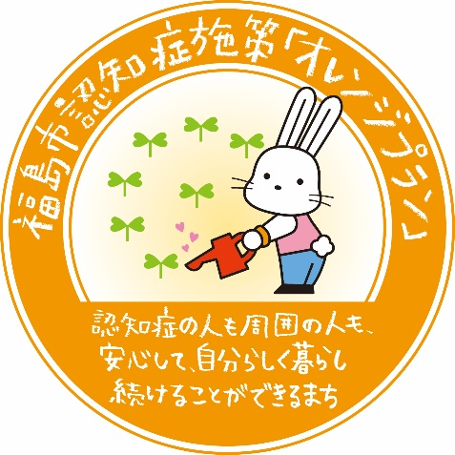

ご協力ありがとうございました。
R8.4.1改訂

